BENGKEL CHASIS
Koordinator Bengkel | Ir. Muhkamad Wakid, S.Pd., M.Eng.
Teknisi | Triwanto
Mata Kuliah | Mata kuliah yang diselenggarakan di bengkel engine  - Praktik Sistem Pemindah Tenaga  - Praktik Kemudi Rem dan Suspensi  - Praktik Diagnosis Chasis  - Praktik Pengukuran Teknik

FASILITAS PRAKTIK MAHASISWA
No | Alat-Bahan-Media | Foto
1 | Mobil Toyota Avanza | 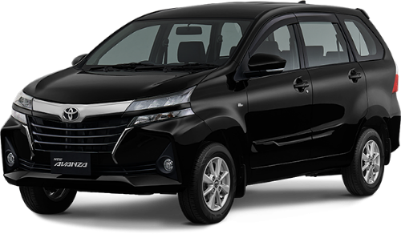
2 | Mobil Toyota Innova | 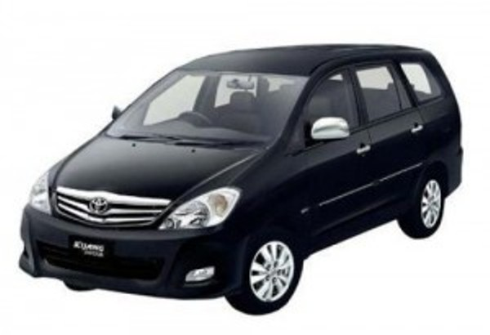
3 | Mobil Daihatsu Grand Max | 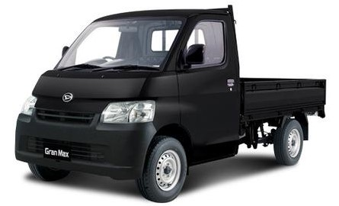
4 | Nissan Juke
5 | Kijang Super | 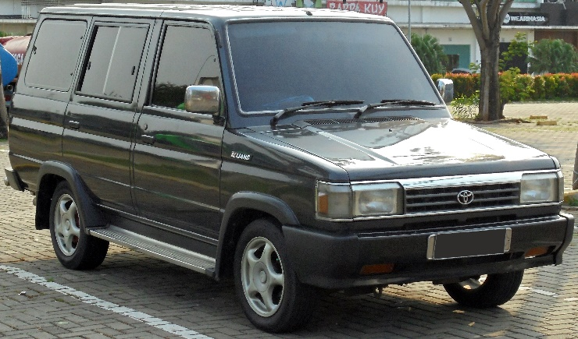
6 | Timor S515i | 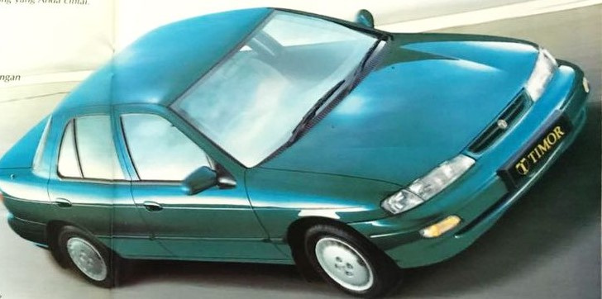
7 | Scanner | 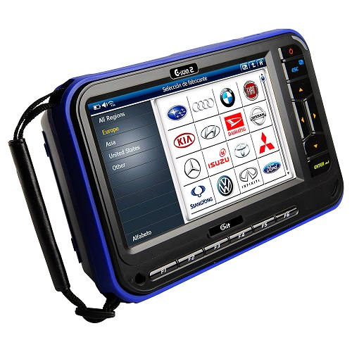
 | Tool Set | 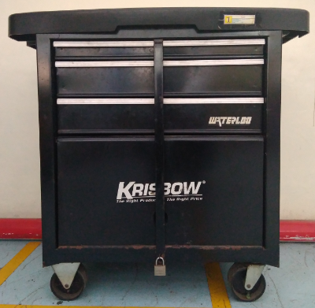
7 | Car Lift | 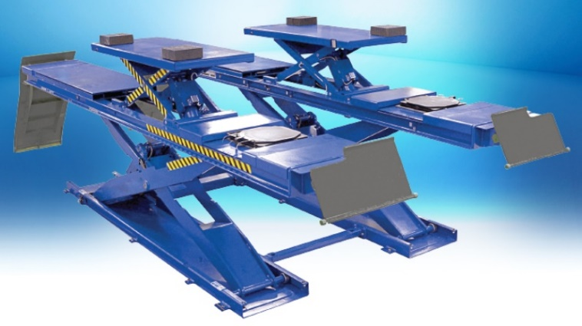  Hesbon HL-52F  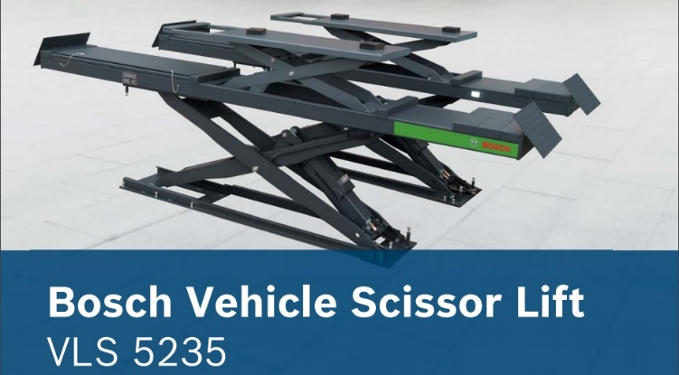
8 | Tire Changer & Wheel Balancer | 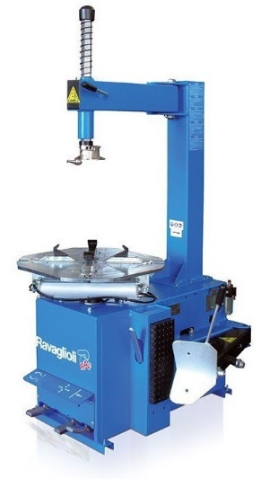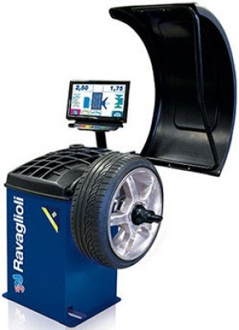
9 | Spooring Tool Set | 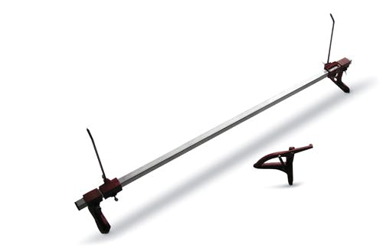  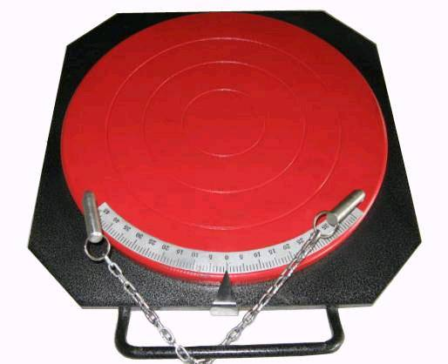  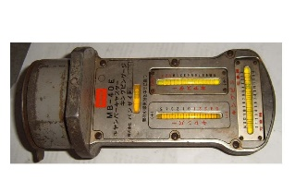  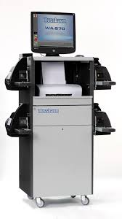
10 | Kompresor & Nitrogen Generator | 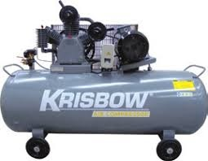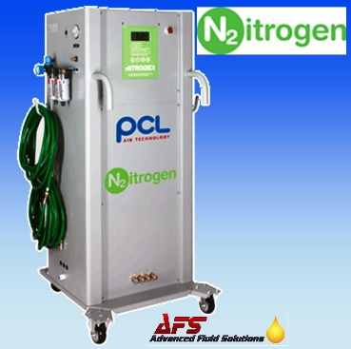
11 | Motorcycle Chassis Dynamometer Model 250i | 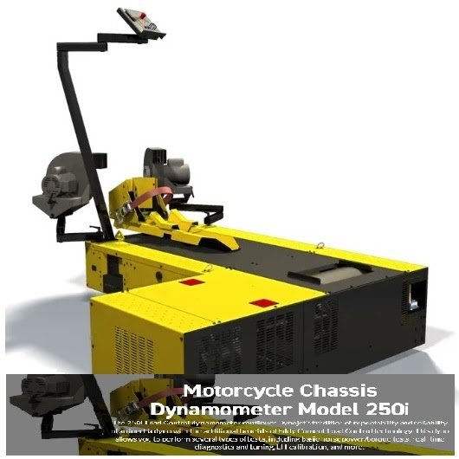
12 | ATF Changer | 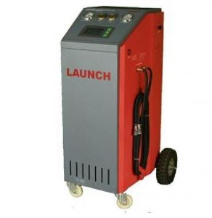
13 | Batere Charger | 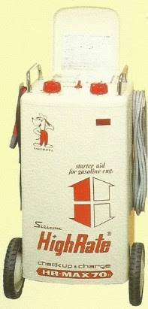
14 | Alat-alat Ukur Otomotif | 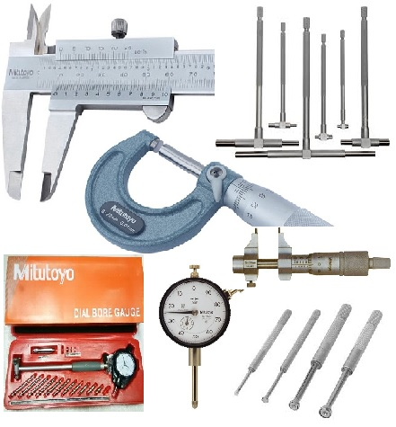
15 | Alat Press | 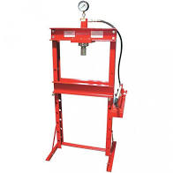
16 | Hydraulic Spring Compressor | 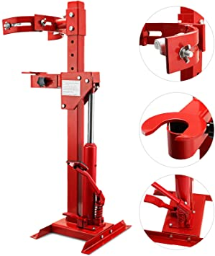
17 | Power Tools | 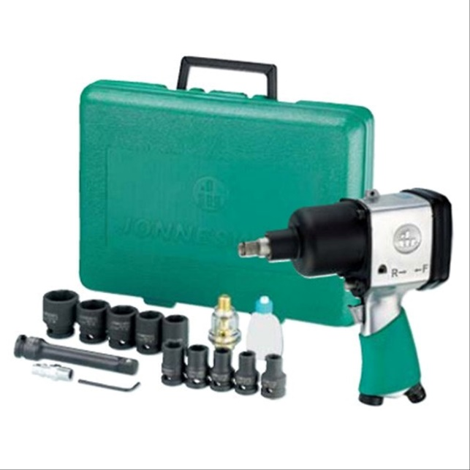
17 | SST | 